

Rezervacija bendova

**Predmet: Klijent Server Sistemi**

# Profesor Student:

**dr Mirko Kosanović Aleksandar Cerovina**

**Miloš Kosanović REr 23/19**

**10.01.2022.**

SADRŽAJ

1. Uvod ..............................................................................................................3
2. Instalacija i podešavanje projekta ..................................................................3
   1. . Instaliranje modula.................................................................................3
3. Arhitektura aplikacije ....................................................................................4
   1. Serverski deo ..........................................................................................4
   2. Klijentski deo ..........................................................................................4
   3. Baza podataka .........................................................................................5
   4. Komunikacija ...........................................................................................6
4. Rad aplikacije .................................................................................................6
   1. Opis implementacije .................................................................................6
   2. Opis funkcionalnosti – korisničko uputstvo .............................................7
5. Literatura .......................................................................................................12

**1. Uvod**

U ovom projektu je urađena veb aplikacija za prezentaciju bendova, kao i njihovu rezervaciju. Tehnologije koje su korišćene na klijentskoj strani su HTML5, CSS i JavaScript, dok su na serverskoj strani korišćeni NodeJS sa Express framework-om. Baza podataka koja je korišćen u ovom projektu je MySql. Alati koji su korišćeni prilikom izrade aplikacije su Google Chrome pretraživač̌ i Visual Studio Code kao text editor.

Aplikacija omogućava pretragu bendova po vrsti muzike, vrsti proslave za koju korisnik želi da rezerviše muziku, tipu grupe, ceni i datumu. Pored rezervacije, aplikacija takođe sadrži i formu preko koje se može dodati bend.

# 2. Instalacija i podešavanje projekta

Da bismo pokrenuli nodejs aplikaciju potrebno je da instaliramo NodeJs i MySql bazu podataka.

**2.1. Instaliranje modula**

U ovom projektu nalazi se **package.json** fajl, to je fajl koji se inicijalizuje sa projektom, naravno na zahtev programera, i ukoliko popunimo sve informacije ispravno biće kreiran fajl. Zatim je potrebno da instaliramo module. Ukoliko upotrebimo neke ključne reči (-S , -save) prilikom instalacije u ovom fajlu biće nam upisani svi moduli koje koristimo za našu aplikaciju. U koliko je sve to ispravno kreirano, da bi smo na nekom drugom računaru pokrenuli i instalirali module, potreno je ukucati sledeću naredbu **npm install** ova naredba prvo pretražuje **package.json** fajl i u njemu traži i instalira sve dependence (tj. Module ili biblioteke) koji su potrebni za ovaj projekat. U ovom projketu su korišćeni sledeći projekti.

* Express
* Mysql (baza podatak)
* Ejs (template)
* Nodemailer (slanje mejlova)
* cookieParse (za kolačiće)

**3. Arhitektura aplikacije**

Aplikacija sadrži

* '/node_modules' direktorijum koji sadrži module koji su potrebni NodeJS-u,
* '/public' direktorijum u kome je smešten klijentski deo aplikacije.
* Dve datoteke '/package.json' koji predstavlja JSON dokument koji opisuje samu aplikaciju i sadrže spisak modula od kojih je serverski deo aplikacije zavistan.
* '/routes' direktorijum koji sadrži sve rute
* '/views' direktorijum u kome se nalaze templejti
* '/bin' direktorijum u kome se nalazi www fajl
* '/BazaPodataka' diretorijum u kome se nalazi baza podataka
* '/app.js' izvorni kod aplikacije

**3.1 Serverski deo**

Na serverskoj strani se koristi Node JS sa express frameworkom. Kao template engine se koristi ejs, koji omogućava generisanje HTML oznaka pomoću java script-a, i zadužen je za izradu dinamičkih stranica.

**3.2 Klijentski deo**

Za klijentski deo je korišćen HTML, CSS, Java Script. HTML odnosno HyperText Markup Language koji služi kao opisni jezik pomoću koga se kreiraju sajtovi, tačnije funkcionalnost elemenata jedne web stranice. S druge strane, CSS (Cascading Style Sheets) predstavlja jezik koji se koristi za uređivanje samog izgleda i formatiranje svih elemenata koje vidimo na sajtu. Java Script predstavlja takozvani objektni skriptni jezik, čija je osnovna svrha korišćenja vezana za poboljšanje dinamike određene stranice.

**3.3 Baza podataka**

Za čuvanje podataka korišćena je MySql baza podataka kojoj se pristupa preko phpMyAdmin-a. Baza se sastoji od 2 tabele u kojima se čuvaju podaci o rezervacijama i o bendovima.

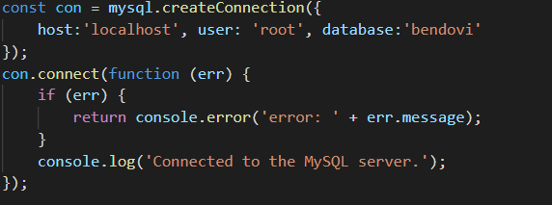

Bend – sadrži sve informcije o bendu.

Rezervacije – sadrži informacije o rezervaciji benda.

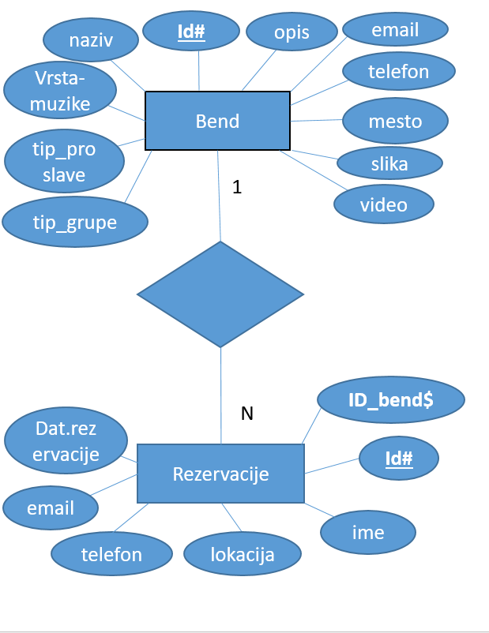

**3.4 Komunikacija**

| Metoda | Ruta | Parametri | OPIS |
| --- | --- | --- | --- |
|  |
| / |  | Početna strana |
| GET | /pretraga |  | Stranica za pretragu bendova. Ovom rutom se prikazuju svi bendovi koji se nalaze u bazi. |
| GET | /pretraga/bend | vrsta_muzike, tip_proslave, tip_grupe, datum, cena | Stranica prikazuje odgovarajuće bendove na osnovu prosleđenih parametara, |
| GET | /prijava |  | Prikazuje stranicu za prijavu |
| POST | /prijava | Naziv benda, mesto, telefon, email, cena, opis, vrsta_muzike, tip_proslave, tip_grupe, slika, dodatne_slike, video | Stranica za prijavu benda |
| GET | /profil/:id | id | Prikazuje stranicu za određeni bend čiji se id prosleđuje kao parametar. |
| POST | /profil/:id | ime, lokacija, telefon, email, datum, id | Kreira rezervaciju za određeni bend, i šalje email bendu o svim podacima vezanim za rezervaciju. |
| GET | /kontakt |  | Prikazuje stranicu za kontakt |
| POST | /kontakt | ime, email, naslov, poruka | Šalje email stranici sa porukom. |

**4.Rad aplikacije**

**4.1 Opis implementacije**

Cilj aplikacije je da se korisnicima omogući pretraga bendova kao i njihova rezervacija, pored toga bendovi mogu da se prijave na sajt i na taj način dobijaju sanšu da se predstave korisnicima i da budu angažovani. Pre same rezervacije, korisnik unosi podatke koje se odnose na rezervaciju. Nakon toga, na email benda koji korisnik želi da rezerviše stiže mejl, sa svim podacima koje je korisnik uneo.

**4.2 Opis funkcionalnosti – korisničko uputstvo**

Na početnoj strani korisnik ima mogućnost da pretraži bendove, sa određenim parametrima, kao i datumom proslave. Prilikom klika na dugme “Pretraga" (slika 1), stranica će odvesti korisnika do dela koji sadrži formu za pretragu (slika 2). Nakon odabira svih parametara, klikom na dugme “Pretraga” korisniku se prikazuju rezultati za tražene parametre.

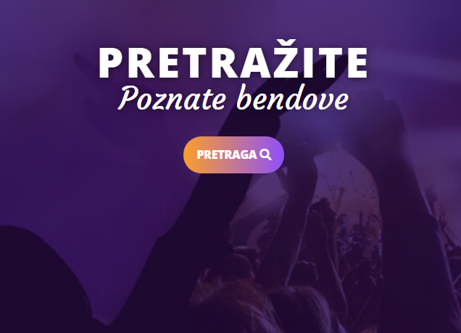

*Slika 1*

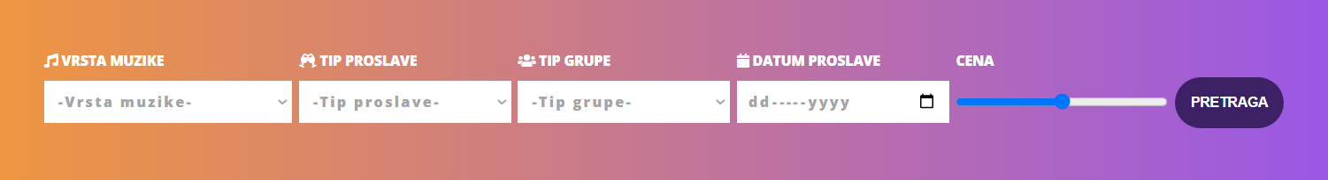

*Slika 2*

Pored pretrage bendova na početnoj strani nalazi se i dugme za prijavu benda, ukoliko korisnik ima bend i želi da se prijavi (slika 3). Klikom na dugme “Prijava”, korisnik će biti redirektovan na stranicu Prijava gde se nalazi forma za prijavu (slika 4).

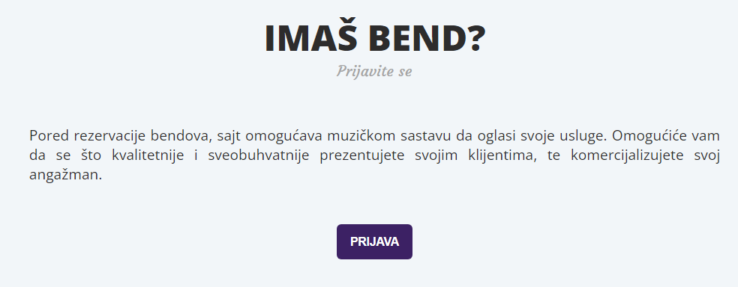

*Slika 3*

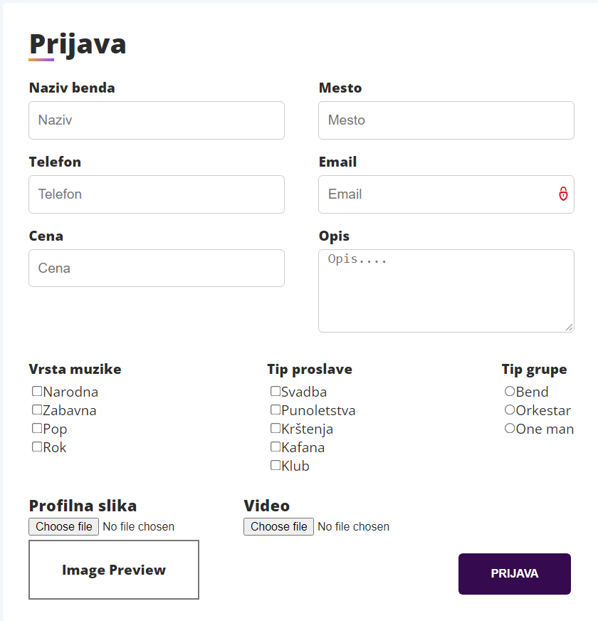

*Slika 4*

Nakon unosa traženih podataka, klikom na dugme “Prijava”, bend se dodaje u bazi podataka, a sliku i video koje je korisnik doda biće sačuvane u folderu “/public/uploads/video za video i “/public/uploads/images za slike. Korisniku se prikazuje da je prijava bila uspešna kao i link na kome može pogledati stranicu benda (slika 5).

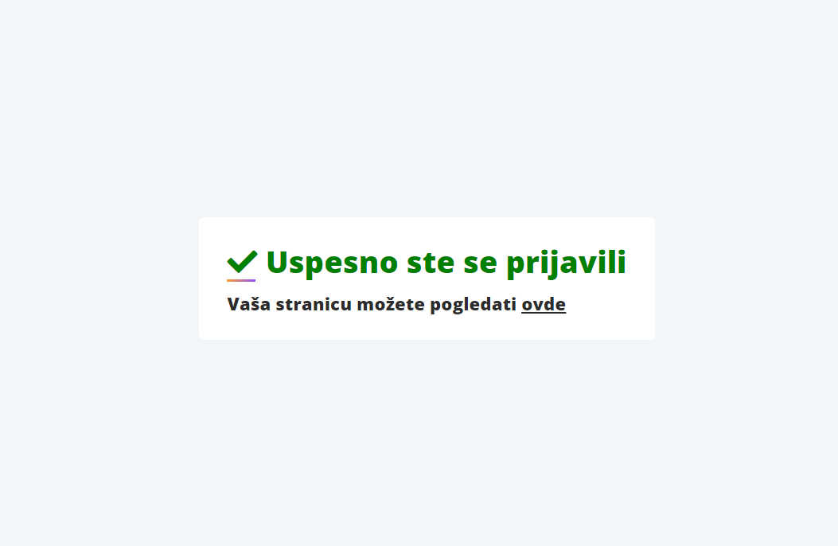

*Slika 5*

Na stranici pretraga prikazuju se svi bendovi koji se nalaze u bazi (slika 6). Ukoliko korisnik želi da pretraži bend po određenim parametrima kao što su vrsta muzike, tip proslave, to može učiniti preko forme koje se nalazi ispod hedera. Nakon odabira parametara, klikom na dugme “Pretraga“, korisniku će biti prikazani bendova koji odgovaraju zadatim parametrima. Dok će klikom na dugme “Detaljnije” prikazati profil stranica benda koji je korisnik odabrao.

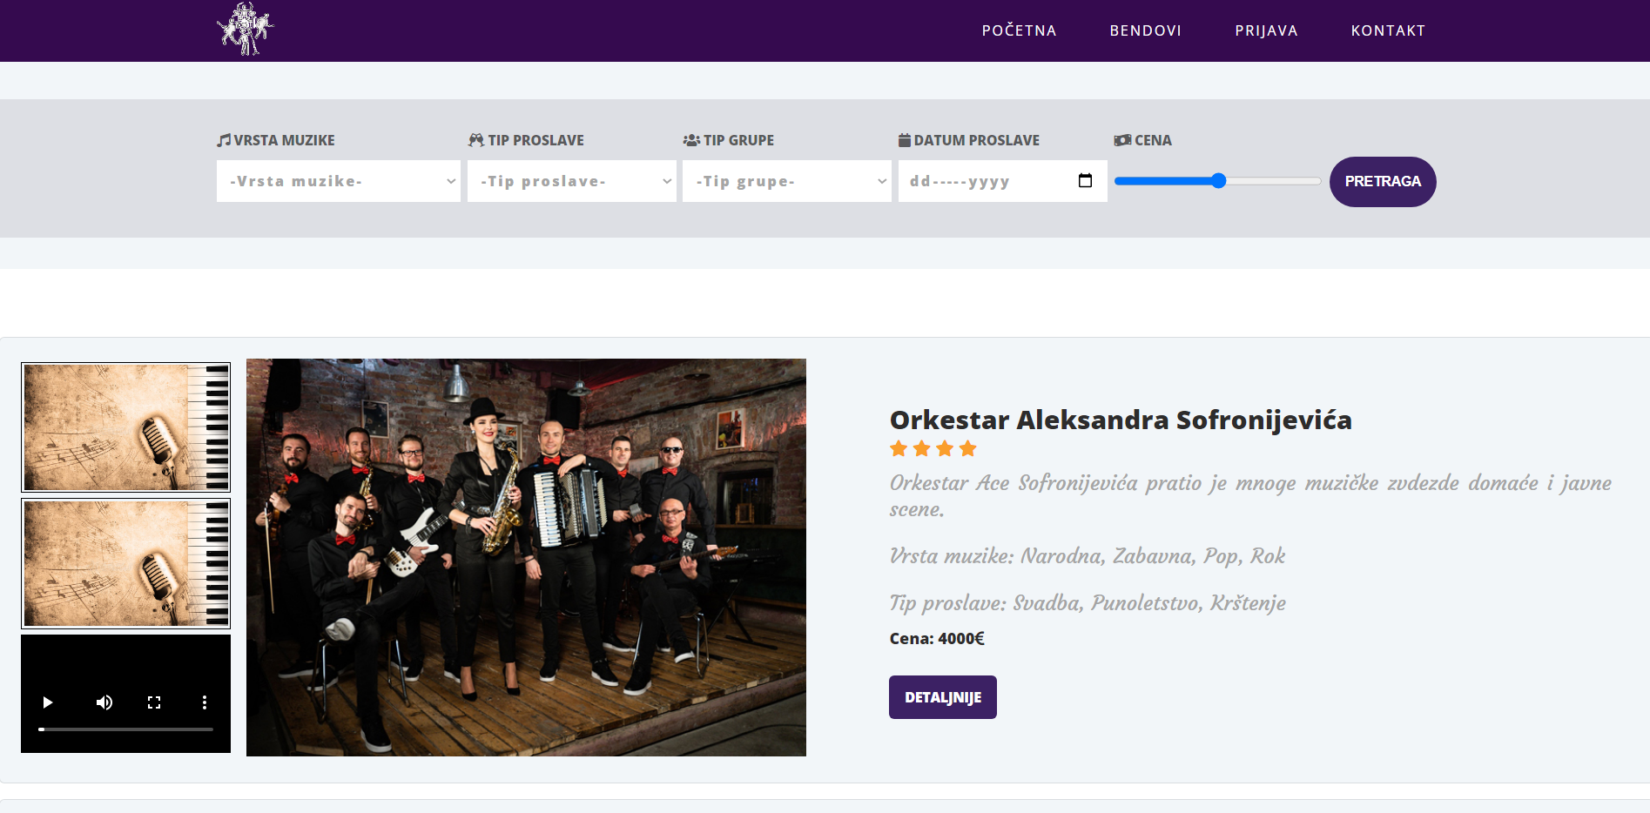

Pored informacija o bendu, na svakoj stranici se nalazi forma za rezervaciju (slika 7). Nakon unosa traženih podataka, klikom na dugme “Rezerviši”, korisnik dobija potvrdu da je rezervisao bend. Bend koji je korisnik rezervisao dobija mejl sa datumom rezervacije kao i ostalim potrebnim podacima o rezervaciji (slika 8).

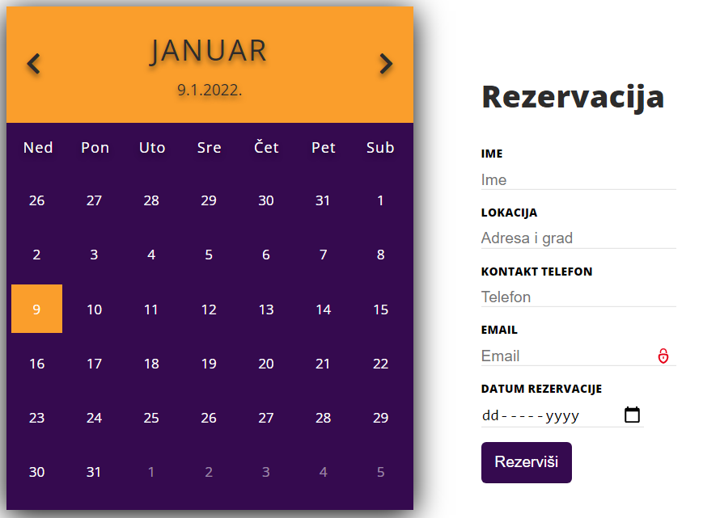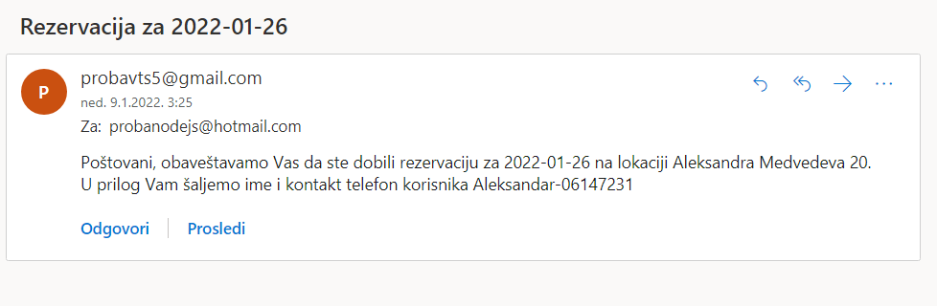

*Slika 7*

Na sajtu se nalazi i kontakt stranica, gde korisnik putem forme moze da postavi pitanje, uputi pohvalu ili sugestiju. Nakon unosa podataka, i klikom na dugme “Pošalji poruku”, korisnik dobija potvrdu da je njegova poruka poslata (slika 8).

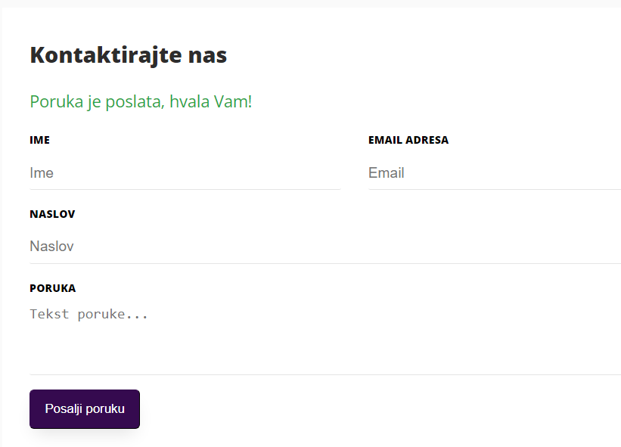

**5. Literatura**

<https://www.youtube.com/watch?v=41q3xQZ_XcM&t=58s>

<https://stackoverflow.com/>

<https://www.w3schools.com/>

<https://www.youtube.com/watch?v=30VeUWxZjS8>

<https://developer.mozilla.org/en-US/>

https://fontawesome.com/